間一髪で発注完了。メーカーがもうスターター在庫切れらしいですよとかなんとか
- 2008/10/01 11:59 午後
- 投稿者: Yoshida

で、棚卸…のはずだったんですが緊急に他の仕事がわいてきて、そちらへの対応をやっておりました。
あー明日早出で棚卸だ（笑）。
それだけで心配されるという向きがある（怪我した時早出だったから）ので、
もう寝たいと思います。仕事色々ありますけども。…って休日仕事しないとかはどこいったのかしら～。
ま、当分自転車は乗らないでモノレールで通勤したいと思います。

週末入荷は金曜か土曜か？それが問題だ（出勤時間の）
- 2008/10/02 11:59 午前
- 投稿者: Yoshida

というわけで棚卸、なんですが商品を数えるに当たりあっちこっちを片付けていて時間を食う。
整理できたのは収穫ですが棚卸の開始自体が結構遅かった。
一通り数えはしたんですが、去年と違って下準備が不十分なのでこっからがちょっと面倒。
決算ちゃんとやらんとなあ。
とりあえず棚卸前の仕事としてエレメンツの再セットアップを概ね完了。
きれいに100個できました、あとは包んで再出荷だわ。
と、平和な創立記念日でございました。

と、言うわけで明日土曜日は輸入便入荷予定です。
- 2008/10/03 11:59 午後
- 投稿者: Yoshida

色々ある仕事を順番にぱきぱきと。近く店舗プチ改装を計画しているので、棚卸を契機に片付け始め。
これはなかなか楽しみなところです。
さて、今日は輸入便は未着、明日来るということになりました。
混雑が激しすぎることは無いと思いますんで、ゲームも遊べます。
どうもアニマが遊ばれるらしいとか、Warmachine&Hordes用意しとくといいとか色々と。
そして迫ってきたMonsterpocalypseに関してどのように対応すべきか。
え～とりあえずスターターが3500円、モンスター&ユニットブースターは各1800円ということに相成りました。
10日はわかりませんが中旬までには入荷予定、
そしてちょっと初回入荷数足りなかったかなというような感触がここに来てございます。
取っとけと言う方はメールないし店頭にて予約入れて置いていただけると助かります。
あと自分予約どうしてたっけ、あういは自分の予約入っているか微妙だ、というような方は
お手数ですがご一報下さい。よろしくお願い致します。
あ～楽しみになってきたな～、でもディティール詰めないとな～。

心のままに入荷。棚に自分が遊びたいゲームが並んでます。
- 2008/10/04 11:59 午後
- 投稿者: Yoshida

棚卸と輸入便入荷を機会に店舗改装に着手してました。
まだ片付いてませんけれども、思っていた通りに収まりそうで一安心。
今までよりちょっとやる気の有る店構えになる気配です。
ただ開店当初からの「日の光は入ってくるゲーム屋」という部分は守りたいので、
そこは考えて行きたいと思います。
さて、入荷日で結構こみあっておりました。最近はミニチュアゲームに力を入れてる部分がありますが、
その割りに今回の入荷はボードゲームの方の筋も通していきますよー、というような。
特にお勧めのゲームと遊びたいゲーム、しっかり入れてみました。
さて、明日は今日よりはゆったりしそうな気がしつつも、
何故か異様に勢いを増しているアニマ部の方々が集合しそうな気配です（笑）。
自分もこの機会に隅でペイントさせていただきたいなーと思ってますが、さていかがでしょか。
よろしければ皆様お待ちしております。

10月営業日変更のお知らせ
- 2008/10/05 01:44 午前
- 投稿者: Yoshida

10月の営業日程を以下の通り変更いたします。
10/13（月祝）臨時営業
10/19（日）臨時休業
上記の通り、13日を臨時営業とし、19日を臨時休業とさせていただきます。
よろしくお願い致します。

ANIMA初プレイさせていただきました。
- 2008/10/05 11:59 午後
- 投稿者: Yoshida

アニマを遊ぶ人をアニマニアと呼び習わして面白がってましたが、
この頃ぽつぽつ口にしていた「アニマー」という呼び方もしっくりきて意外と捨てたものじゃない。
なにより脱力を誘う響きが良い（笑）。
さて入荷翌日の日曜恒例、いささかまったりしつつも人は集まり語り遊び、と言った感じでした。
それ以上に今日はペイント会ー、という様相だったので、これに乗じて自分も腰をすえて着手。
Kujaku HimeとTakanosukeとTsubasa Kurokami。
一応写真も撮ったんですがケーブルが見つからないからUPできない。うーん。
さて塗りも何とか遊んでもいいかな、という所まで来たので、
1vs2の2の方にいれてもらってB2F初の300レベル（アニマ用語でポイントはレベル）戦の試運転など。
今までは専ら150レベルの小規模戦が30分程度で行われていて、
この手軽さは素晴らしいものがあるんですが、
ちょっと塗れて来たわけだし大規模も試してはおくか、という所。
果たして300レベルでも大変面白く。当然150レベルより長くなるのもあり、
自分が初プレイなので不慣れなのもあり、長時間のペイント後でまったりが増量してたのもありで、
わりあい長々やってましたが、皆さんともこれもたまには良いっすねーというような感想。
何より卓上に双方6体ずつモデルが並ぶのは、ANIMAとしては破格のゴージャス感がありました（笑）。
内容としては何故か最終ターンにうっかり運良くTsubasa KurokamiのENNETSU JIGOKUを
大炸裂させサヨナラ勝ち。気分爽快。こんなおいしい展開あるのかーと一同大笑い。
これはMonsterpocalypseも迫ってるけどANIMAも変わらずよろしくね、
というアニマ部の皆さんのお膳立てでしょうか（笑）。
ミニチュアも良く売れてますし、やってまいりますよー。思わず初プレイが300レベルとなりましたが、
150でもやってみたいところであります。その為にも暇見てもうちょっと塗り足そう。
さて、明日は定休いただきます。仕事結構固まったんでゆっくりしたい、
…ですけどちょっと仕事もあるかな？時間を有意義に使いたいと思いますー。

予想上回ったという話ではあるのでそれは喜ばしいのですが、不覚。
- 2008/10/06 11:59 午後
- 投稿者: Yoshida

病院に入って帰ってきて以来、思い出したように片付いていない仕事が沸いてきてちょっと参る。
流石に最優先事項は抑えているのですが、記憶の隅くらいに置いていたものはきれいに抜けていたりなど。
…そんなわけで抜けていたのはDefenders of ClayArtの追加セットアップ。
何が問題かというと、総生産数分の物品をまだ揃えていなかった。
置いていた理由は一つ、そんなすぐ必要になるとは思っていなかったからなんですが、
エッセン行きの分を出荷準備していて気付く。…6セット程足りませぬ。
うん、ちょっとマズイ。
出荷数は自分達で決める事項なのでちょっと減らしておけばそれで良い、という話なのですが、
ありがたくも国内再出荷の話もあるのでございます。早急に何とかしないといけないなあ。
今週前半はこの事項が最優先課題になりそうです。

ケーブルが見つかり次第写真をUPしようかと
- 2008/10/07 11:59 午後
- 投稿者: Yoshida

エッセン出荷分の自社製品は一応準備完了、事なきを得そうです。
良かった。しかし国内出荷分をどうするか、それが問題。
さて、今日は他にも仕事が無いわけではなかったのですが、いやむしろ色々あるのですが、
敢えてアニマのミニチュアなどを腰すえてペイントしてました。何故ならば。
明日水曜日は定休日なんですが、それにも関わらず仕事がありそうだからです（笑）。
どうせ休みに仕事があるんだから、今日は営業中だけどゆったりしたことをやろうと。
割り切ったおかげで結構しっかり塗れて満足。
モンスタアポカリプスの波が来る前に（自分としても店としても）アニマにしっかり着手できて良かった。
4体程塗れたので200レベルまでには対応できるようになりましたー。
さて明日は…定休日です。が、ちょっとわからない。まあ心に余裕を持って行きましょーう。

祭りが近いぜわっしょい
- 2008/10/08 10:32 午後
- 投稿者: Yoshida

意外と仕事が立て込まず良かった良かった。ゆっくり休みました。
仕事に関することと言えばメールチェックとカードゲームの訳1個程度。
訳もこのくらいのペースでぽつぽつならいいなあ。
えーちなみに訳したのはPapa Bearです。
新作ボドゲ急いで訳して売るとか結構シンドイっすねー（笑）。
まあまたエッセンなんでそろそろそんな時期ですけども、以前程次々とは行かないと思います。
まあ今じゃ日本でも、数年前なら考えられないほど新作ゲームがタイムラグなしで和
訳されて売り出されていきますし、自分がそんな頑張んなくていいんじゃないかな～とか（笑）。
例えばまあRftG拡張とかコンテナ拡張とかの話ですけども。きっとガッツリ入ってくるでしょうし、
むしろ僕もそれを待たせてもらおうかな～な～んて。
で、ま、自分がやる方のMonsterpoclaypse、
ちょーと10日入荷は無理な気がしつつもそう遅くも無く来るらしい知らせ。
数はかーなりしっかり頼んだつもりなんですが、それでも売り切れそうな気がしてきました。
作った日本語訳付けていいのかどうかとかの返事がPrivateerからさっぱり来てませんが、
まあそこは勢いで、ええ。
売り切れたらまたすぐ頼みますのでご予約はお気軽にご一報下さい。
えーそれからGWのご予約は10日まで、よろしくお願い致します。
今月の新製品はプラミニチュアの出来が一層素晴らしくなったスペースマリーンですー。
ご確認くださーい。

そういうわけなのでもうちょっと早くいただきたかったのでござりますご予約を。
- 2008/10/09 12:28 午前
- 投稿者: Yoshida

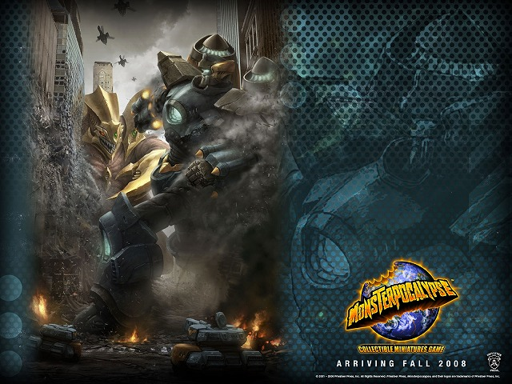
ドイツへ旅立つ自社製品など含め、色んな荷物が出撃。あー店内すっきり。
ちょっと整理できそうな気がしてまいりましたー。今一番欲しい物それはネットフック。
誰か2周年記念で寄贈してくださらないかしら100個1万円（笑）。
さて、どうも明日10日発売日ながらももーちょっと来なさそうなMonsterpocalypseなんですが、
そろそろ良いかと思い予約数を確認してみました。
うん！…予約数が入荷予定数超えてる！足・り・ない！
うーんちょっとそうかなーとは思っていたんですがやっぱりそうか～。
え～足りないのは今のところモンスターブースターだけです。
ユニットブースターは確認したところ予約数と入荷数が一致しております。
申し訳ないんですがとりあえず原則ご予約順にお取り置きさせていただく予定です。
メーカーで品切れており11月に重版かかる予定のスターターはまだ若干数あるはずです。
ご入用な方はお早めにご連絡下さい。
なお日本語ルールですが、…さしあたり「非公式」ですがスターターに添付されることになりました。
公式になるにはなおハードルがいくつかあるのですが、
遊びやすくはあると思いますのでよろしければスターターをお求め下さい。
なお率直に申し上げてしまいますがルールに関しては誤訳や誤植があることは考えられますので、
意欲的に遊んでいかれる方々にご指摘いただきながら直して行きたいと思います。よろしくお願い致します。
ブースターに関してなのですが、上記の通り残念ながら販売分が全くございません。
初回分入荷、販売後に即座に再発注掛けたいと思いますので、
ご予約分以上にご入り用な方、ご興味おありの方は是非ご予約いただければ幸いです。
…って言ってもこのサイトじゃほとんどご紹介してないんだよなー、
入荷したら本格的にと思っていたんですが。
http://www.monsterpocalypsegame.com/
↑WarmachineやHordesのメーカー、PrivateerPressの新作ミニチュアゲームです。
彩色済みプラミニチュア、クローズパックで怪獣プロレスです。
クトルゥフが火星人のUFOにボディスラム、巨大ロボがウルトラした科学忍者に
頭突きするみたいなそんな内容。もちろんビルが乱れ飛びます。
本当を言えばもう追加を頼んでしまいたいところなんですが、結構まとまった仕入れ金額、
そして前払いな関係上、入荷した物を売らないと次行けないわけでございます。無念。
お引取りとご予約に関しまして、皆様何卒ご協力の程をよろしくお願い致します。
あ、もちろんですがWarmachineとHordesのご予約もお待ちしております。
Next Stageはしばらく不透明っぽいので、
月2ペース位で入荷してこまめにユーザーの皆さんのニーズに応えてまいろうかと考え中です。
あとこれも申し訳ないのですがMonsterpocalypse引取りなどでご来店の際に
積み残しのWarmachine&Hordesのご予約をご確認いただければ幸いです。
ご予約の増加につきまして若干混乱がありまして申し訳ありません。
10月中には入荷したいものですのでよろしくお願い致します。
店では今日もWarmachine遊ばれてました。ホントに上の方から来たなあ波。乗っていこう乗っていこう。
うーん今日は何か凄い散漫。

モンスタアポカリプスという表記で行かせていただこうかと
- 2008/10/10 12:06 午前
- 投稿者: Yoshida

確認したところMonsterpocalypseは火曜日には発送されているとのこと。
早ければ明日着荷、遅ければ（そしてトラブルでなければ）来週頭着荷。うーんできれば明日来い。
今日ご来店の方に「明日来るようなことがあったらこのBlogにて狼煙をあげるべし」
というお言葉いただきましたので、そのように致そうかと。
「怪獣入りました」的なメッセージのみ更新しようかと思います。
ところでMonsterpocalypseに関してカタカナでどう表記しましょうかねえ。
「モンスターポカリプス」と「モンスタアポカリプス」がありえるかと思うのですが。
自分はモンスタアポカリプス派なのですが、結構のばしている人が多い気が。
ここは一丁ネット検索して見よう、と見てみたら。
…「モンスターアポカリプス」が一番多いのかもしや？うーんうーん。
で、表記はまだ良いんですこの件。
このあまりに長い名前には絶対略称が要ると思うのですが、こっちがもっと厄介。
自分が聞いた限りでも「モンポカ」「モンアポ」「モンスタ」「モンカリ」「ポカモン」など。
こっちは有力なのもなく全く決まる兆しが無いです。
しかも自分なんか略して書く解きMpだし。いっそＭＯnsterＰocalyＰＳe、MOPPS、で
「モップス」とでも呼べば良いのではないでしょおか。
まあG.U.A.R.D.みたいな話なのですが。
さてさて、そういうわけで不透明な週末三連休、月曜日も営業致しますので、
皆様ご来店お待ちしております。
MOPPS（←早速使ってみる）でも待ちながらウォーマシンやらアニマでも遊びましょおかねえ。
それから今月のメビウス頒布会ゲームは結構粒揃いなのでこちらもよろしければ。

まあ、落ち着いて待ちましょう
- 2008/10/11 11:59 午後
- 投稿者: Yoshida

さて問題のMonsterpocalypseですが、結局未着。
と、なると次の平日火曜以降になる模様です。うーん残念。
お待たせして申し訳ありませんが、もうしばらくお待ちいただければ幸いです。
さて、本日は結構人が集まりゲームが遊ばれていました。
自分自身も「アニマ」「ウォーマシン」に「すしゾック」「ビザンツ」「ヤギの王様」「トレド」を。
うーん久しぶりに良く遊んだなあ。
今回のメビウス頒布会ゲームはどれも素晴らしく、非常に楽しく遊べました。
それぞれに取るべきところがあるのが良かったですねえ。
特にビザンツは相当好きですねえ。オススメ！
すしゾックも流石の出来だし、ヤギもトレドもゲーマーズゲームとして良いですが。
さて、連休後2日、新商品は来なかったですが明日も明後日も元気にやっております。
頒布会ゲームも絶賛試遊中ですし、ミニチュアゲームを遊びたい方はミニチュアご準備いただければ幸いです。
後こんでなければペイントもできます（塗料や筆等はご持参下さい）。
最近結構皆B2Fで塗ってますので、よろしければそちらもどーぞー。

13日月曜日も営業しております。
- 2008/10/12 11:14 午後
- 投稿者: Yoshida

思ったとおりのまったり日曜日でした。ウォーマシン塗ったりアニマ遊んだりウォーマシン遊んだり。
自分が最初に手を付けたアーミーはクライクスで、本当にゆーっくりと拡張してきたんですが、
1年半経ってようやく500ポイントアーミーになりました。
そこで、今日も対面で塗ってて同じくカドール500ポイント出来たから～というこたつさんと一戦。
お互い初使用のモデル評価を含めてゆったりとやってました、
と言っても最近のサクサク進行になれたのもあってかなり早かったですが。
カドールベヒモスのデカさに戦慄しつつも大変楽しく。
お互い気長に練ったアーミーでしたし手も合って、素晴らしい一戦でございました。
さてゆっくりながらも計画は立てて来たことはあり、
自分のクライクスもゲームメイクし易い満足なアーミーになっておりました。
以下お品書きなど↓
Pirate Queen Skarre(Iron Lich Asphyxiousにもコンバート可能)
Reaper Helljack
Leviathan Helljack
Nightwretch Bonejack
Nightwretch Bonejack
Helldiver Bonejack
Skarlock
Pistol Wraith
計485ポイント。15点余ってるけど気にしない、ということで。
クライクスはユニット中心の編成の方が強い、というような話をしばしば聞くのですが、
せっかくWarmachine遊んでるんだから機械人形使いたいじゃない、
ということでHeavy2体Light3体の計5体ウォージャック編成でございます。
接近戦で短期決戦に持ち込みたいけど射撃も出来ます、というような。
全くそれっぽくない正面突破クライクスですが、使ってて楽しいので大満足。
続いては流石にユニット1部隊作ろうかというので、Bane Thrallを最低数作ってそこからGoreshadeを新ウォーキャスターとして導入するとかですかねえ。
あとSkarreのフィートとの相性でNightwretchを1個Deathripperに交換とかか。
後1年半くらいでできるかなあ（笑）。

ゲームをお勧めする時に
- 2008/10/13 11:59 午後
- 投稿者: Yoshida

というわけで月曜ですが営業しておりました。
今日もやっぱりゆったりやってたんですが、新しいお客様もいらっしゃりなど。
最近やっぱり新しいお客様が増えてるようです。有り難い。
色んなリソースが不足してるので奥まったところで無理せず営業してますが、
やはり継続は力なりという所もあるんでしょうか、ゆっくり知名度も上がってる模様です。
初めていらっしゃる方は次に遊ぶボードゲームをお探しの場合が多いので、
そういった際には、お客様のプレイ環境についてお聞きした上でお勧めさせていただいたりします。
プレイ環境とはつまり、プレイ人数や集まりの性格、プレイ頻度、好ましいプレイ時間、
過去に集まりで好評だったゲーム、逆に不評だったゲーム、その理由と思われること、
その他お客様自身のご意向（価格帯、ゲームのジャンル、モチーフ、難易度やインストの手間など）を
お聞きした上で、店にあるゲームから良い物を探すというようなことをします。
最適なゲームの在庫が無く、入荷が可能な場合には、ご予約をいただくこともあります。
社会人になって以来店員をやっていて感じてきたこととして、
店の人間が話しかけると反射的に「売りつけられる」というような印象を抱かれて
逃げてしまう方というのは少なくありません。
まあ自分も服屋の店員的な不躾な接近はかなりキライなので、心中お察ししてはおります。
ただ一方で、ゲームを売る上ではお客様のお好みを聞き出してフィットするものをお勧めしたい、
という気持ちはあり、だからやっぱり話しかけたいということになります。
自分が店で話しかけられるのがキライな分、
B2Fではそういう嫌な雰囲気が出ないように気をつけようと思ってやってます。
やる気なさそうな店構えも売る気なさそうな店員もその為でもございまして。
ただ楽だからってのも勿論あるんですが（笑）。
お客様に合わないかも、という懸念があるゲームを買われそうな場合、止めることもしばしばあります。
そういう部分に目をつぶって売ってしまって、その場で何千円か売上が上がるよりも、
信頼がいただけるようになって、お勧めしたゲームが面白かった、楽しかったということであれば、
またご来店いただけるんじゃないかなーと。ちょっと迂遠な商売ですが、そんな風に思っております。
ですので、お勧めされたゲームが面白かったよ、という場合は、またおいでいただければ幸いです。
あ、あと特定のゲームについて説明している時に明らかに口調に熱を帯びることがあると思いますが、
それは大体「価値に評価が追いついていない」と考えているゲームを説明する時です。
皆さんご存知のベストセラーの多くに対して何か態度が素っ気無いのは、
悪意があるのではなくちょっとシャクと言いますか（笑）、
私の性分であって店のコンセプトなのでご勘弁下さい。
まあせっかく奥まった所で気ままにやってますから、
他の方が勧めないようなものを優先して押してまいりたいと思います。
その点よろしくお願いいたします。
自分が好きなゲームを相性考えずにお勧めしているわけでは決してございませんので、ご安心ください。
さて、今週こそ（希望としては明日こそ）怪獣来襲予定。
そして水曜日定休、私歯の方手術受ける予定です。
木曜日は夕方からWarmachineが遊ばれるような話になってます。
金曜はちょっとわからない。土曜日はきっと怪獣飛び交う展開。日曜日は臨時休業いただきます。
よろしくお願い致します。

うん、来ねえ！
- 2008/10/14 11:59 午後
- 投稿者: Yoshida

というわけで怪獣未着。うーんうーん。まあ来なかったという事実は変えようがないからなあ。
土曜日までに来なかったら、…うーんホント困る。
皆様お待たせして申し訳ございません。
数が足りない関係上、入荷して売り切ったら即座に再発注を予定しております。
円滑化の為前もって先方に状況と再発注の意向を伝えていたんですが、
それがどう伝わったか「日本は最初の入荷が予約で売り切れたらしい」という内容の、
決して間違ってはいないものの余りにも大げさなメルマガが世界中に発信されてたり。
思わず笑ってしまいましたが、まあ実際そういうスケール感のことにしていきたいもんですねえ。
さてー、明日は定休日、歯を入れるので病院行ってまいります。
「休みの日に限って着荷がある」と言う可能性を考えつつも、まあ回復に専念とまいりますー。
明日の手術後からはまたしばらく食事が面倒かな？

明日はゆっくり営業でいってみます
- 2008/10/15 09:43 午後
- 投稿者: Yoshida

というわけで定休日、日帰りで手術受けてました。
入院した時の顎の手術は全身麻酔だったので寝てるうちに終わりましたが、
今回の歯の方は部分麻酔で意識有り。何か「口の中で土木工事」というような印象（笑）。
うーん正直シンドくなくはない。
手術自体は無事に終わったので良かったですが、しばらくはゆっくり働いた方が良いような気もします。
怪獣もまだ来てないんであれですけども。
というわけで、明日以降は通常通り営業しますが、色々な仕事がちょっと滞るかもしれません。
ご迷惑おかけする場合があるかもしれません。申し訳ありませんが、よろしくお願い致します。
あ、明日は夕方辺りからWarmachineで集まる感じになるようです。
普段はしゃぎすぎな分、私もたまには口数少なく遊んでみますか（笑）。

滞ってしまいました
- 2008/10/16 11:59 午後
- 投稿者: Yoshida

うーん本格的に荷物が来ない。一応確認できる事項に関しては確認しなくては、
ということでもう一度メーカーに連絡しはしました。ま～確認して来るのが早くなるわけではない、
と言ってしまえばそうなのですが、そろそろ心配な時間帯なので。
引き続きご迷惑おかけしてます。
今回の輸送はUPSかUSPSどっちにする、と言われてUSPSにしたのですが、
これは次回はUPSにすることも考えねばならないでしょおかねえ。
今までもUSPSは度々利用していて、割とすんなり来る印象だっただけに無念。
UPSの方が高いけど、こっちは間違いなく数日で来るからなあ。う～む。

狼煙一応。
- 2008/10/17 11:59 午後
- 投稿者: Yoshida

モンスタアポカリプスですが、本日の郵便にて東京税関で4日ほどゆっくりされてることが判明。
しかも原因は先方の勘違い。
…うおおおおおおおおおおおおおおい。
16時に至急電話にて連絡を取った所16時半に解決。
あっちは17時に受付時間終わりですが、「急いでるんで！」ときっぱり申し上げて今日中に出してもらいました。
先方曰く明日着。「多分」。時間未定。手は尽くして開店にはあるようにしたいですが、
何分郵便さんのことなのでちょっと手に余るかもしれません。
ただ、「多分」明日着ということですので、よろしくお願い致しますー。長らくお待たせしましたー。
というわけで正式略称がMonPocらしいモンスタアポカリプスが来るまでは、
Warmachineとか遊んでていただければ。
よろしければご用意お願い致します。
あと再発注を出来る限り即掛けたいと思いますので、MonPoc足りないぞという方、
WarmachineHordes増強したいぞ、と言う方はご来店がてらご予約をお願い致します～。

狼煙
- 2008/10/18 02:06 午後
- 投稿者: Yoshida

怪獣来ました！

怪獣黙示録到来！そして蹂躙されるB2Fと柴崎ドラゴン1号ビル（ユーザーの皆様に）
- 2008/10/18 11:59 午後
- 投稿者: Yoshida

というわけでお待たせしておりましたMonsterpocalypse、それからWarmachine&Hordesが着荷。
お陰様で久しぶりの玄関で靴洪水が起こる大盛況。
店内は立錐の余地も無い1日でした。入荷した物もほとんど掃けてゆきました～。
良かったまた再入荷できる！本日は皆様お楽しみいただけたご様子で何よりでございます。
痛み止め飲みながらやって良かったですかねえ。
さて、Monsterpocalypseに関しては、
ブースター（モンスターブースター、ユニットブースター各1800円）は完売ですので早速再入荷手配予定です。
スターター（3500円）は、実は2個だけ残ってます。ちなみに”非公式”和訳ルール付です。
スターターに関しては現在メーカー在庫切れで、11月再生産待ち。
残り2個早い者勝ちみたいな所ありますので、ご入り用な方はよろしければご連絡下さい。
何だその”非公式”は、というと、メーカーさんに日本語ルール付けて良いか聞いたら、
あちらの責任者に「非公式と明記してくれたら良いよ」という謎の許可を得ましたので、
胸張って非公式の訳つけております。図とかはまだ入ってないですが、
ユーザーの皆さんが有志でやってくれるような話があったりなどし。ありがとーございます。
皆様のお力も借りながら楽しく遊べる環境を整えていければ良いなと思っております。
楽しく遊びたいなーと言う方はよろしければご協力下さい。
今「かりながら」と変換したら「刈りながら」と出ましたがはっはっは。
皆様よろしければご協力下さい。
さて、明日日曜は臨時休業とさせていただきます。あー連休だ。
ちなみに自分へのささやかな恩賞として私分のスターター1個確保させていただきました。
自分のファクションを占う最初のモンスター、引きはZOR-RAIDENでした。
接近戦型だし動けるし、ゲームメイクし易そうな能力の内容。良い感じだなあ。
吉田は科学忍者隊、シャドウサン・シンジケート軸っちゅうことでよろしくお願い致しますー。
あーユニットブースターほすぃ。
↓以下怪獣のいる風景。 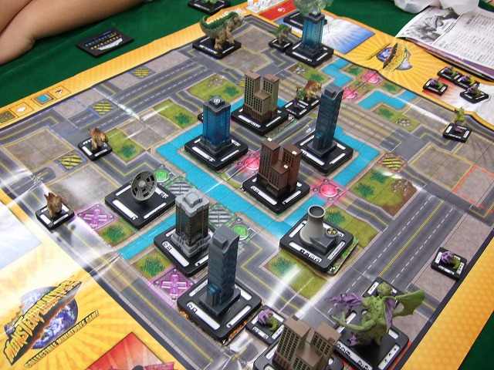
プレイ風景。怪物は勿論のこと、スターター及びユニットブースターに同梱のビル駒の出来が出色。
しかもそれぞれのビルにはゲーム的意味有り。彩色済みでここまで華やかな盤上は正直初めてですな。
対戦は正調怪獣軍団テラサウルスと一部のユーザーからの熱狂的指示を受けるローズ・オブ・クトゥルー。
どっちが勝つかはともかく都市が破壊されることだけは決定事項。
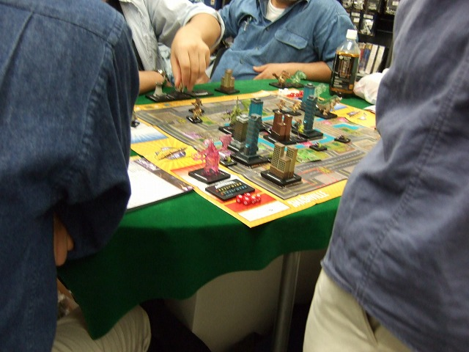
今日はホントに1日中満員電車。人垣の向こうで楽しそーに遊ばれていた。でもボク仕事。
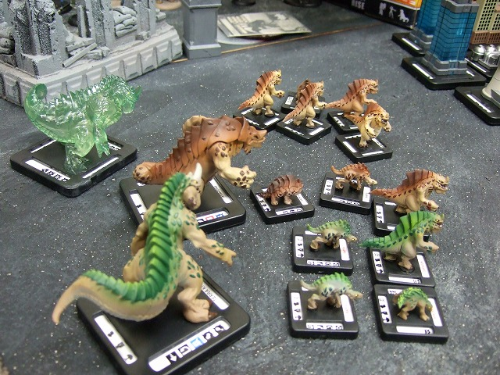
テラサウルス大集合。クローズパックにも関わらずこの揃いっぷり、大人気無さ過ぎて痺れる（笑）！
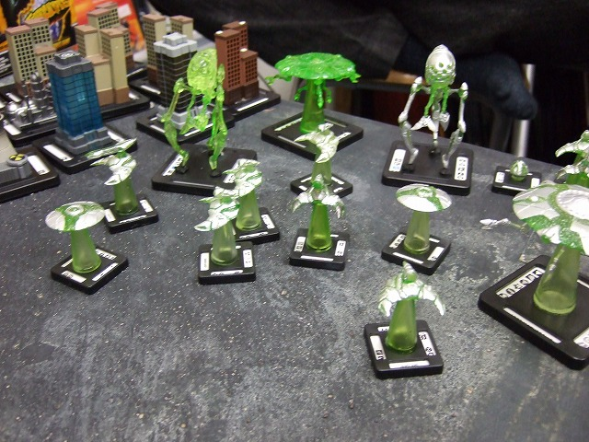
火星人ファクション、マーシャン・メナス。
「良い意味の手抜きが聞いている」というご意見ありましたが、
最低限の塗りで最大限の効果が上がってる。いやーPPいい仕事してます。
あ、巨大ロボとかの写真が無い（笑）。まーその内に。自分も早く遊びたいわー。

ゆっくり次準備。
- 2008/10/19 11:59 午後
- 投稿者: Yoshida

完全休暇日、後楽園行ったり立川戻ったり。ちょっとあくせく動きましたがリフレッシュできました。
明日は体休めようと思いますが、次考えてちょっと動くかもしれない。まあ気楽に。

再発注完了。
- 2008/10/20 11:59 午後
- 投稿者: Yoshida

休んだ後で午後から立川。MonPocなど再発注完了しましたー。こればっかりは早い方がいいので一応。
今度は税関に引っかからなければ嬉しいなあ。
さて、明日の仕事をちょっと片付けたので…、本気で決算済ませよう。

ようやっと決算フェイズ（MonPoc仕事一段落したので）
- 2008/10/21 11:59 午後
- 投稿者: Yoshida

本格的に決算の整理に着手したのでござります。
もー10月も終わっちゃうし、急がねばなあ。最近夕方はほぼ毎日ご来客があり、
WarmachineかAnimaかMonPocなので、嬉しくはありつつも作業は進まず（笑）。
お日様出てる内に頑張らないとなー。とりあえず木、金くらいで打ち込み終えたい。
ちゃんとやってたつもりだけど、事故った時期の伝票とか紛失していないかというのが懸念事項。
さて、お客様からMonsterpocalypseの特殊能力リファレンス（図入り）をデータごといただきました。
黒野さんありがとーございます。これでかなり遊びやすくなりそうな気配。
ユーザーの皆さんもご来店の際にお声掛けいただければお出しします。
…ただセコい話でなんですが、プリントアウトのお代はご負担下さい～。
ご協力よろしくお願い致します。

跨いじゃうのが問題だ
- 2008/10/22 11:56 午後
- 投稿者: Yoshida

1週間ぶりに通院。なかなか完治に至らないですが、まああせらずに。
その後は、休みだったですが、というか休みだったので、店に新たに置く棚などを吟味しに。
極力狭くならないように、でも品物並べやすくなるように、ということで結構悩む。
ただとりあえずの目星は付けたので、明日開店前に買うかも。
さて明日は（多分）またPP前払い。下手打つと月末締めの諸々支払出来るのか、
って気もしますが（笑）、まあこのタイミングは行くしかないかなー。

ミセカン
- 2008/10/23 11:59 午後
- 投稿者: Yoshida

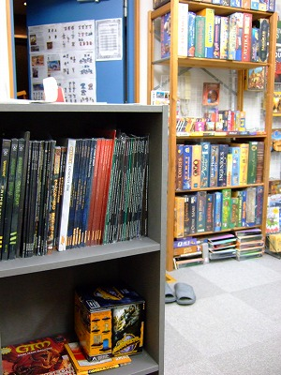
レジ横に新棚導入しました。改装して書籍棚が無かったですが、ようやく落ち着きどころを得ました。
3000円の棚だがなかなか良い感じ。棚の上は新商品置場になる予定です。
多分新刊書籍の平積みかMonPoc。あ、そう言えば次のPP入荷はMonPocブースターのみになりそうです。
Warmachine&Hordesは11月新製品と一緒に来ることになりそうですのでご確認下さい。
ご存知の通り、普通のゲーム屋からすれば有り得ない程スペースに余裕を取ってるB2F店舗ですが、
物は試しということでちょっと店感UPしていこうかと思っております。ステキな言葉だなあ店感。
陳列スペースを増やすんですが、前々から計画していた賃貸棚も設置する方向。
主にB2Fで遊んでる方々の物置用です（現在は店一角にあふれているので）。
ただ窓から光が入ってくる明るいお店、というのは譲れない部分なので、
今日入れたのと同じくらいの低い棚を窓際に入れることになると思います。
さ～て今日も元気に卓上は怪獣、GUARDvsクトゥルー遊ばれてました。
チェックしたところ、プレイ時間は1時間程でしたねえ。
いつまでも考えたくなるゲーム内容は相変わらずだぜPrivateer Press、といった感じですが、
さくさく遊べば1時間で1ゲームいける模様。
写真はスカイセンチネルがボディスラム成功→ビルに衝突→火災発生で合計3ダメージとか。
プロレス技応酬して楽しそうなのであります。
しかもユニットきれいに揃ってて羨やましーなー。次回入荷はユニットブースター多めにしたので、
自分もちょっとS-Type Shinobi目指して引いてみるかなあ。忍者募集忍者。
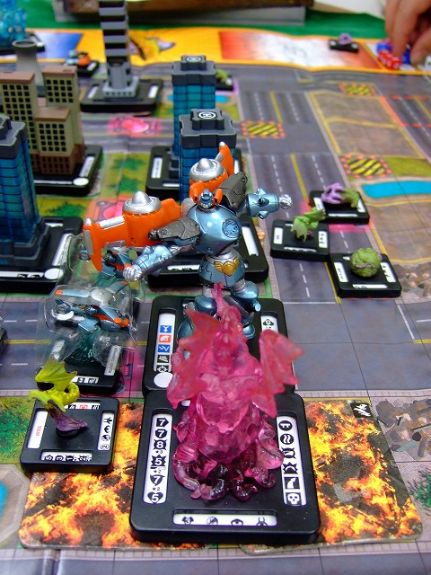

あー遊んでみると、一層待ち遠しいね再入荷
- 2008/10/24 11:59 午後
- 投稿者: Yoshida

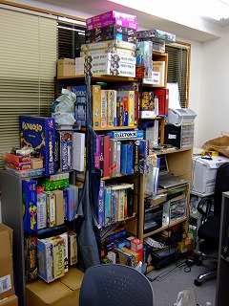
そして今日も1個棚を増やし。最終的にはあと2つ位入る予定です。
さて本日は、毎週金曜にいらっしゃるアーロンさんとMonsterpocalypse。お互い待望の初プレイ。
あまりに待望で有るが故に写真撮り忘れたり。
どちらも手持ちがスターターのみなのでユニットは同じ4体を使って、TerraKhan対Zor-Raiden。
ボク訳した人、アーロンさんアメリカの人なので初プレイだけど結構スムーズで、プレイ時間は1時間ほど。
さて内容、序盤から中盤はRaidenの攻撃力に任せ快調に動いていたものの、
お互いハイパーフォームになってからはTerraKhanのスーパーダメージ+ライトニングアタック
の超攻撃力に圧倒されまくり。豪快で素敵だぜTerraKhan。
残り1ダメージとなった所で走って逃げながら戦うという手に出てみたのですが、
2スペースまで肉薄されてのブラストアタックで科学忍者KO。
私Raidenとしましてはパワーダイスをハイパー化に使わず、
ブロゥルを強化→ライトニングアタックで2ダメージずつ、というのは基本間違ってなかったと思うんですが、
パワーアップロールに3回連続失敗してもろくもプラン崩壊（笑）。
後の2回なんか3つ振ってたんですがねええ。いや良いルールだパワーアップ。
ユニットが奮闘して3～4個のパワーダイス産出の状況を作ってただけに、
目が出ないたびに大笑いしながら悲鳴を上げてしまいました。
こんなバカな悲鳴を上げる為にダイス振ってるわけですから、むしろ大満足の初プレイでした（笑）。
うーんZor-Raidenはパワーダイスの数が命だから、エネルギー循環は意外と意味があるなあ。
さてー、明日はGWのリリース日だったり、やっぱりMonsterpocalypseだったりと、
また賑やかにミニチュア遊ばれそうな予感です。
最近では当然になってきてますが、Warmachineもあるでしょお。毎日遊ばれてる気がする。
それからアニマもあるような気がします。遅まきながら補充発注今日出します。
今頃私どもの自社製品はヤポンブランドの方々にドイツ・エッセンで売っていただいてますが、
ボードゲームの新作ラッシュはもうちょっと先ですねえ。
今日もしっかりトレド遊んでたりもしましたが。トレド面白い。
ただ新作の波来るまで、もうしばらくミニチュアゲーム軸で。
皆さんご来店の折には、よろしければ遊ぶミニチュアゲームのご準備をどうぞ～。

ウォーマシン 揃えたいから 一思案
- 2008/10/26 02:49 午前
- 投稿者: Yoshida

今日は素敵なほどに店大混雑。Warmachineを遊ぶ目的で新たにいらっしゃった方々が多数。
ありがとうございます。そしてMonsterpocalypse遊ぼうという方々が多数。ありがとうございます。
店内足の踏み場もない状態ながらも、こうなりゃやってやるわ、遊んでやるわということで、
ミニチュアゲームが3卓同時進行。Wm/Wm/MonPocだったりWm/MonPoc/MonPocだったり。
いや最終的には新たに導入した棚の上で立ってAnima遊ぶという挑戦すら行われてたので、最高4卓か（笑）。
狭い狭いと皆言いながらも楽しく遊べた模様だったので、まあ良かったのですけども。
この毎週の大混雑、上昇傾向にあるということなのでそれは素晴らしい、とは思うのですが、
いやーホント狭いっすねえ。誰か近くの潰れた中華屋抑えろ！
さて、こーなるとやっぱりWarmachineの在庫揃えていく方向で行きたいなあ。
あと今試験的に価格がお勉強プライスになってますが、できることであれば、
もちろん、この水準を保ちたい。
プレイヤー数もさることながら、始めたばかりの人が予想以上に多いようなので環境整えたいですねえ。
頑張って余分に利益出して在庫拡充に回せるよう、もう少し頑張らんとなあ。

明日は休みたいなあと思いながら散漫文
- 2008/10/26 11:59 午後
- 投稿者: Yoshida

10月最後の週末終了。お疲れ様でした～。昨日ほどの混雑はなかったですが、
終日椅子がちょうど埋まるくらいの入りでした。ありがたいことでござります。
それから先日通販でモンスタアポカリプスをたくさんご購入いただいた方のご来店が嬉しかったです。
遠方はるばるありがとうございました。ちょーどタイミング良く遊んでいただけたのもよかった。
自分はちょいちょい仕事しつつウォーマシン一戦遊ばせていただきました。
自分はMagnus相手はCygnarのHaley、初顔合わせだったので色々楽しく。
ウォーマシンは始めて間もないそうですが、手筋も良い方だったので面白い一戦。
これはまた他の方々との対戦も楽しみだなーとか考えつつしっかり負けました（笑）。
あとB2F周りではちょっと人口少なめなCygnarやっておられるのも嬉しい。
あとカワサキファクトリーのカワサキさんがご来店され。
今回のヤポンブランド参加に際して、誠にお世話になっております。
ヤポンブランド現地組の方々頑張ってると良いですねーとか、
この期に及んでのこのユーロ安は何かの冗談ですかねーとか。
居残り組同士気楽な会話でしたが（笑）、さて現地どうなってますかねえ。
持ってったブツが残ったりしたら面倒ですねえ。
あとそういや何か現地（観光）組沢田氏から緩い電話が来たなあ。
何か買ってくものある？とか言われてルアーブルルアーブル！とか冗談混じり＠国際電話。
いやきっと面白いんだとは思いますけど、ルアーブルとか叫んでおけばミーハーぽいかなーとか。
ボードゲーム販売に携わる方々（と他人事みたいに言っちゃいますが）の日々の御努力の賜物で、
めぼしい物は大方日本でその内手に入ってしまう気がするので特に思いつかなかったりします。
奇数年だったらBreeseの新作でも頼んだとこですが。いやそれは頼まなくても買ってくるか。
新作手に入れて、面白いかどうか吟味して、さて入荷しようかどうしよか、なんてやってると、
軒並み他店の方々が既に入荷済みー、てな感じなもので、そんな悠長な話でも無くなっとるんですな最近。
むしろ何とかしてDoCA在庫無くして来てください。むしろ流れ星にお願いする話だなあ。
さーて、最終週末は終わったんですが金曜まではまだ10月。
気が抜けるなーとか言ってられない、今月中に事務仕事終わらそう。

改装ってのは結構楽しいもので
- 2008/10/27 11:59 午後
- 投稿者: Yoshida

ゆっくり寝たけど夕方から店に行き決算仕事の続きを。結局半々。
まあ休日出勤、と言っても定休日に店に行くのは何だかんだで気楽だし楽しい気分もあるので、
普通の会社員の方々のそれとは深刻さの度合いは全く異なります。
今日も棚購入→組み立て設置、とか含め色々やっていたので、決算作業に入るまでに結構時間を使う。
まあ明日は火曜日だしきりきりやれば大方片付くだろう、という所まで進行しました。
それにしても棚が増えて随分良い感じになってきたなあ。
出店当初考えていた構想を3年目に入ってようやく実行している感じです。
何だかんだいって店構えで売上は変わリうる、ということは経験上知っているので、
可能性を考えてやって行きましょう。窓際の棚の上にミニチュア完成品並べるショーケースを置きたいなあ。

明日こそ集中してやろう。
- 2008/10/28 10:42 午後
- 投稿者: Yoshida

開店前に各種支払を完了。なーんとか今月の帳尻が合いました。あ～よかった。
中々に長丁場に感じた10月もようやく乗り越えられたようで、
多少弛緩できる…と思いながら決算仕事続行中です。
そう言えば税金なるものを払わねばならんのだよな～。
さて、明日は病院行ってからまたちと仕事を。改装と決算続行予定でございますー。

うどん美味かった。それとB2FボドゲスイッチをONする為の前置き。弱小ゲーム屋の心境について
- 2008/10/29 11:59 午後
- 投稿者: Yoshida

今日はまず通院、それから店に行きとこぶし山根と共に改装用の買出しへ。目当てのホームセンターが1年程行かないうちに見事廃業してらしたり。在庫持つ商売は辛いですねえ、明日は我が身だとかなんとか言いつつ、仕方なく周辺を徘徊。帯に短したすきに長しな気分を味わいつつ何とか目当ての物は手に入れました。それだけでもう夕方、そもそも今日は休みだったことを思い出し、買ったもの置き去りにしてうどん食べて帰りました。
さて…、今日のお題。どうしましょうかねボードゲーム。（↓続く） と言っても自社製品のことではなくて来るエッセンの新作群の取り扱いについてなのでござります。難しい態度を求められるところです。まあつまり、どの位、そしてどのように扱うかということなんですが。
ボードゲーマーの皆さんであればご存知の通り、先日ドイツはエッセンにて開催されましたエッセンシュピールで、今年のボードゲーム新作が百花繚乱、これでもかと発表されております。まあ何と言いますかここからの数ヶ月がボードゲームショップの書き入れ時と言った様相を呈します。で、私の視界にも色々入荷可能な新作の情報が入ってきております。
と、こんなことを言うと「さあとっとと訳して仕入れて売れやこらー」と、熱心なユーザーの皆さんに囲まれる事は必至。ですけどそんな簡単には行かないんでして。そりゃ一気に出れない理由があるのでございます。
原因1 他のゲーム屋さんとかぶる
これ最大。B2Fは一応自分で訳付けるボードゲーム屋さんの末席におります。さて、面白そうなゲームがあるから入荷して売ろう、と言う時に、2個や3個しか売れないんじゃ訳すなんて全く割に合いません。どんな譲っても普通は10個、いや多分それでも駄目。数十個売って「まあ一応、仕事になってるかなあ」というところです。とここで問題が。
数十個発注→訳作成→他店が先に入荷（何なら仕入れルートの差でこっちの予定価格より安い）→アウト
ぎゃー。悪夢ですね。結局仕入れ費用以上の売上を出してその差益をいただいている（主に発注など事務仕事の手間賃+入荷するゲームの目利き+和訳の手間）ので、このあてが外れると一気にマズいことになります。売れる数が半減するだけで、まあはっきりとアウトです。というかそもそも売り切れて初めて多少利益と呼べる金額になります。送料重いよ。まあ物理的に言ってもテトリスのゲームオーバー直前みたいな箱かさばりますから。あと予約キャンセルほんと怖い。基本的にはお断りしているのですが音信不通になる方が時にいらっしゃいまして。
原因2 入荷前の評判
熱心なユーザーの方というのはいらっしゃるものですので、ほとんどの場合店に入荷する前からネットにはそのゲームを入手したよ、遊んだよ、という評判が出ます。大方極少数ですが。で「凄い面白い」とかの評判だったらほんと有り難い、というか助かったーと胸なでおろすところなのですが。
数十個発注→訳作成→ネットで悪評（バランス悪いとか）→瀕死
結構な確率で論調ネガティブ。で、その初動時の評判、結構言いがかりみたいなことも少なくないと思います残念ながら。いやー結構あることでして、最近で一つ例に取ると、今でこそ大人気のアグリコラとか当初結構国内の評判悪かったような覚えが。自分は入ってきてすぐ遊ぶ機会いただけて、こりゃまた素晴らしいゲームでたなー、ローゼンベルクすごいなーという感想だったんですが、結構その当時は「カード多い→バランス取れてない」みたいな、どちらかというと未プレイの人が立ててる風評か？と思うような評判がまことしやかに立ってた覚えがあります。
まあアグリコラは結局反転して大人気になりましたが、自分の認識ではむしろ反転できるのが少数派で、相当なレベルのゲームでも、なんなら傑作と呼ぶべきものでも、風評一つでつまらない、そうでなくても取るに足らないというような扱いを受けて葬られていっているように思います。本当につまらないならしょうがないですが（残念なことだしヤバいのは変わらないですが）、結構面白いはずの物が最初に一口食べた人が反射で付けたレッテル（たまたまその人の好みに合わなかったとか、ホントもしかしたら負けてムカついたとか）で勝負ついちゃうのは、デザイナーとかゲーム会社の人に化けて出られそうな。いやー多分数回遊んだくらいのプレイヤーの方々よりは作り手の方々のほうがそのゲームに明るいと思いますおそらくは。
と、これから巻き起こりかねないことに疑心暗鬼になりつつ、
「いっそここは静観の構えで…」という結論が出したくもなるのですが。
言ってもB2Fはミニチュアゲームとボードゲームの両輪が生み出す利益で何とか走っているポンコツ車なので、そして出来ればスピード上げたいなーと考えているので、
ここはアクセルを。ちょっとは踏まないとまずいかもしれない。と、思います。
さて、全文表示をクリックしてまでこの冗長な文を読んでいただいたので、
自分が近日入荷可能なゲームを列記。あとそれに対する気分をぶっちゃけて。
タイトル全部英語です、仕入先Rioなので。
Dominion（既に発注可能）
エッセンで評判だったようですねえ。自分の主要仕入先はRio Grandeで、
これはRioが中心になって出したゲーム。多分自分がやるのが一番早いし良いんだと思います。
多分最初にやります。他よりちょっと高いようなことがあってもキャンセルせずB2Fで買ってやろう、
という方は是非ご予約下さい。訳つけます。ところでRftGみたいのじゃないよね？
RftG Gathering Storm（既に発注可能）
さてずっと言われてるコレです。RftGを訳付けて国内最初に売ったの多分B2Fなので、
行きがかり上コレの問合せが来るのはわかります。そして人気になるのも重々わかるデザインです。
ただこのゲーム、正直申し上げて自分の趣味範囲からは外れてるのでちょっと考えます。
あまりプライオリティ高くはないです。
訳無くても良いからとにかくよこせと言う方はご連絡下さい。
そういう方が多数いらっしゃるようならすぐ手配できます。
1ケース10個とB2Fにとっては多いんで10件単位で注文が来たらすごくうれしい。
Fast Flow（10月）
2F新作。興味はありますがバネストさんの専門分野なので少なくとも後回しです。
遊びたいのでちょっとだけ入荷したいですが…（大体そんなんばっかなわけです）。
A Castle for All Seasons（11月）
知らないけど多分ゲーマーズゲーム。エガート新作なので興味は大です。
Rioで頼めるのですが多分エガートから直接頼むお店の方がちょっと安い。悩みどころ。
Chicago Express（11月）
Queen新作。Queenのゲームはクオリティ高いのが割合良い打率で出てくるので気になります。
ただこれはおそらくメビウスさんで扱われると思います。
安いはずだしその方が良いので大方見送り方向。ボクが訳す手間多分無駄。
どうしても今よこせ！という方に未訳・ご予約のみで受け付けるとかはありえます。一応ですが。
Lost City Board Game（11月）
Kosmos新作。ロストシティのマルチゲーム版。同上の理由で出る幕ではない。
Keltisとの立て方の差異には興味しんしんですが。
11/15追記：うーん現物見るとアイテムとしては気になります。ちょっと宗旨替えして少量発注します。
Mogul（11月）
えええと、これはB2Fにとってかーなり因縁があるものなので絶対やりたいです。
ルールは何か手が入ってるのかわからないですが多分沢田君がやってくれるでしょう。
Princes of Machu Picchu（11月）
ゲルツの新作ですがnotロンデルでnotエガート。やる気MAX!
…ただGo/Stopにおける「10」みたいな所にある商品に思えて仕方が無い。
Royal Palace（11月）
こ・れ・もRioが中心のゲームですよね？なので多分訳します。…Hansの名前もあるのが気になるんだよなあ…。
11/30追記：先にメビウス頒布会で来るそうです。避けて楽しみにして置きます。
Strozzi（11月）
Mediciシリーズ。Rioだし絶対やりたい。ただまあこれは扱う店舗も多いと思いますしそれは仕方が無い。
値段が横並びだったらいいなあ。
Sylla（11月）
Ystari新作。バネストさんの専門分野だけど遊んでは置きたいからちょっとだけ仕入れたいシリーズ第何弾か。
San Pete拡張（11月）
出る幕でない。Hans社長の大ファンである私ではありますが。
Three Command（11月）
BeWitched新作…。フリーゼもデザインに名前連ねてるし興味は引くのですが、
商材としての優先度とかからしてどういう位置づけなのか。悩ましい。
Zooloretto XXL（11月）
前回アクアレットのメビウスさんでの入荷がゆっくりめだったのでなくなく
ちょっとだけ触ってしまったという経緯があるので、今回こそはきっぱりと「出る幕でない」。
はぁ～ゲーム内容とか吟味する前に商材として吟味せにゃならんとはなあ。
ちなみに気になるゲームはもちろんコレだけではないのですが、
入荷ルート無いんだからこれはもうユーザーの皆さん同様楽しみに待っていればいいような気がしています、というかそうします。
で、ここに書いてない店舗では前から予告してたボドゲも入荷処理整えているという。
あーもう入ってるんだなこれはスイッチが。

実は輸入便来る。
- 2008/10/30 11:59 午後
- 投稿者: Yoshida

毎月恒例の輸入便、とは言えWarmachineやらMonPocの仕入れスケジュールの関係もあって、
今月は発注が遅めになっていました。
ので今月は輸入便無しです、というアナウンスをするはずだったのですが、
いつに無く順調に輸送され実は明日来ます。ぎりぎり10月に間に合った。予想外ですねえ。
PPものが別になっているのでメインはアニマ、それからボードゲームです。
アニマは近く通販リストアップする予定です。
あまり他で推している店もないので、B2F的にはアリかと思います。
昨日書いたようなゲームの入荷はまだなので、新作はちょっとだけですけれども。
ご興味おありの方、それからご予約品ある方は明日か週末にでもご来店下さい。
余裕有ったらボードゲームの入荷リストUPします。
それからそう言えば、遅れていたホワイトドワーフも今日届きました。
こちらもよろしくお願いいたします。
これからの入荷は、初旬にMonPocブースター、上旬の内にはWarmachine&Hordes。
その後か同じくらいに新作ボードゲーム（ドミニオンとか）、ということになるでしょうか。
結構立て込みますが、楽しみが多くて良いと思ってしゃきしゃきやっていきましょお。
さーて今月も終わり。すこぶる忙しかったですなあ。ま～賑やかで楽しい10月でした。
週末はもう11月開始ですが、上記の通り入荷してますので皆様よろしければおいで下さい。
お待ちしております。遊びたいゲームがあったらご準備もどうぞ～。

Anima Tactics/アニマ・タクティクス通販リスト(1/26更新)
- 2008/10/31 12:00 午前
- 投稿者: Yoshida

スペインのCipher Studios社製作の「アニマ･タクティクス」は、
日本アニメ風ファンタジーがモチーフのミニチュアゲームです。
独特の魅力を持ったミニチュア（通常3～5体）を用いての2人用ゲームが楽しめます。
スターターには日本語ルールが添付されています。
ミニチュアは未組立・未塗装の状態で販売されています。
なお通販のご希望、またお問い合わせに関しては
shopmaster@b2fgames.com
までご一報下さい。また店舗営業時間では042-507-8120までお電話いただいても対応可能です。

入荷ボードゲームについて思う所を殴り書きます態度として。
- 2008/10/31 11:59 午後
- 投稿者: Yoshida

というわけで午前から店に行き輸入品をお出迎え。
今回は主成分がAnima。なので通販リストをON。トップから飛べます。
今のところ字のみのリストだが時間がある時に写真付けたいし、できれば紹介文とかも書きたい。
ところで時間がある時っていつですか、という聞いてはいけない質問がありますが。
ホントその内何とか。Anima Tactics、自分でペイントするミニチュアゲームとしては
3体からで十分遊べて手軽で面白いと思います。気になる方は通販も是非よろしくお願いいたします。
ご質問あればメールでも電話でも店頭でもお応えしますのでお気軽にどうぞ。
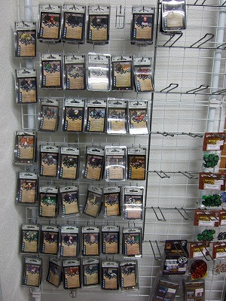
ついにアニマを全面的に在庫しました。意外なことにB2Fでは馬鹿に出来ない稼ぎ頭、よく売れてます。
ゲームはざっくりしてるが色々面白くて素敵。馬鹿になって必殺技を叫びながら遊ぶとなお素敵。
さてそしてスイッチをようやくONしたボードゲーム群。
棚増やしたのをいいことに結構種類頼みました。いやーかさばる送料もかさばる。
正味の話送料1つ取ってもミニチュアの方が儲かります。
と、まあそんなことを言っていても仕方ないので、数日前の入荷予定同様思うところをぶっちゃけて。
乱暴ですがこんな紹介でもあったほうがいいんじゃないかと思っており。（↓続く）
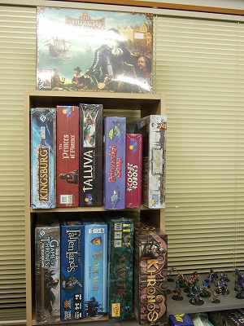
とりあえず新設棚に詰めたの巻。収納力UP素晴らしい。
A Game of Thrones（七王国の玉座）
小説原作、メーカーはファンタジーフライト。
面白いという噂を結構聞く。自分にとってはまだ見ぬ強豪です。
遊んでみたい、ホント面白かったら訳してみたい。
それから同社から出てるTCGの新形態、LCG（リビングカードゲーム）版も気になる。
Age of Empire III（エイジ・オブ・エンパイアIII）
こっちはパソゲー原作？傑作らしいですねえ。これも未プレイ。
以前から入荷の機会はあったんですが何となく二の足を踏み初入荷。
遊んでみたい。お客様が訳を作っていた（ステキ）。売り切れましたが再入荷可能、ご注文下さい。
Amyitis (アミティス)
バネストさんから訳をいただいたゲーム。でもこれも遊べてない。いいかげん遊びたい。
作者のCyril Demaegdは多分Ystariの社長。
Ystariの公式にルールの質問したらこの人からメール帰って来ました。
Army of Flogs (アーミー・オブ・フロッグス)
Hiveの作者の新作。ようやく入荷できたー。ニュルンベルクで作者に会いましたが、
理知的で素晴らしい人でした。ゲームをリリースする態度含め尊敬してます。
（詳しくはHiveに↓）
彼いわく"Hive is easy to learn, but difficult to master. Army of Frogs is easy to learn and easy to master."
だそうです。多分パブリッシャーにHiveについて言われたことを課題にFrogsを作ったんでしょう。
Blue Moon（ブルームーン）
一応B2Fで売り続けてるものとして再入荷。面白いですよん。
ただアクアとピラーがメーカー欠品。リプリントあるのかちょと心配。
Cthulhu Rising（クトゥルー・ライジング）
B2Fに良くいらっしゃるクトゥルフ好きボードゲーマーのリクエスト。
クトゥルフゲームだがKnizia作ということで出来にも期待。これは純粋新作。
Circus Flohcati (サーカス・フロカティ)
ご存知の方はご存知のKnizia作、「坊主めくりの最高峰」。
Rio版はちょい特殊効果が違うので折見て訳付けたい。
ちゃんとやる時間取れれば2時間でできるんですけどねー。
Collateral Damage-The Anime Boardgame (コラテラル・ダメージ・アニメボードゲーム)
今回1番のキワモノ。これをつまむ方こそボードゲームフリークとお呼びしたい。
遊んでは見たいなあ。
Conquest of the Fallen Land (コンクエスト・オブ・ザ・フォールンランド)
ロシアの雄Assa Gamesの傑作。MtG好きだけどボドゲやらない友人とかを引き込むにも最適でしょう。
プレイ時間がちょっと長いが。私としては最高ランクの評価です。
カードテキストちょっとあるが平易だしルールも短い。訳したい（そればっかだ）。
Dead Man's Treasure (フリント船長の財宝)
Knziaの定番。普通に面白いし値段もお手ごろですねー。お勧めです。
Die Macher (ディー・マッヒャー)
地味に入荷しては地味に売れていくカール・ハインツ・シュミールの代表作。
…でもまだ遊んでないんだよーう。遊びたいんだよーう。
Domaine（レーベンヘルツ新版）
新入荷当時は本当に売れまくり、思わずBlogに「Domaine半端ねえ」と
ちょい皮肉交じりに書いたわけですが、相変わらず堅いです。売れます。
確かに面白いゲームだし、新旧どっちが良いかは純粋に好みかと。
多分ボードゲーム入門みたいな書物が自分の知らない所で出ていて、
「2nd Step」辺りの最初の項に「必修科目」と大書してあるんだろうと思う。
Double or Nothing（ダブル・オア・ナッシング）
さくっと遊べるKniziaゲーム。ギャンブル的なテイストで、個人的にかなり好きです。
版元のUberplay消えてますのでご注意（このゲームはマイナーチェンジして他から出るようですが）。
Dutch the Golden Age (ダッチ・ザ・ゴールデンエイジ)
はい新作。オランダのフリークゲームメーカー、ファランクスの一作。
Hey, that's my Fish!とかのメーカーですね（というと若干不正確ですが）。
作者の片方はColovini。自分Colovini正直あんまりなんですが、
やっぱり合作だったババンクは面白いと思うので、このゲームにも何気に期待している。
Hamburgum (ハンブルグム)
ロンデル三部作の三作目。一回しかプレイしてないけど大好き。三部作で一番好きかもしれない。
三部作の中では一番正調ドイツ風、ですかね。しっかりしたフリークゲーム、
遊んでないフリークの方は結構損してる気がします。良ければこの機会にどーぞ。
Antike、Imperialは遊んでると言う方ならなおさら。
Hive (ハイブ)
2人用はやや自分の専門外（2人ならミニチュアやるし）ですが、これは傑作だと思います。
作者のJohn Yianniさんは作者自らニュルンベルクにブースを出して、
各国のパブリッシャーとの商談に備えてました。
デザイナー自らのこの態度は、健全なボードゲームビジネス発展の為に貢献してると思います。
意識が高い、尊敬できる方でした。既に英語版とオランダ語版とポーランド語版はあるそうです。
5000部作る資金持っていけばHive日本語版出せると思うんでご興味あれば作者にご連絡を。
B2Fにもそういう規模があれば是非やりたいなー。
Khronos（クロノス）
各店の入荷合戦から何故か取り残されてB2Fが細々売り続けているMatagot社の出世作。
僕は大好きです。8300円で箱は大きい、しかしその価値は有る。
Kingdoms (キングダム)
うっかり未プレイ。遊びたいなあ。
Kingsburg(キングスブルク)
最近気がつくと色んなものがFFGに移籍してますが（バトルロアとかウォーハンマーRPGとか）、
これもその一つ。ただコレに関しては嬉しい事に、9000円から7500円に大幅値下げなされました。
ありがたーい。ちなみにダイスを用いた良いゲーム。ダイスを使うが運要素はむしろ少なく、
適当に表現するならケイラスとプエルトリコの良いとこ取りみたいな内容。
Modern Art（モダンアート）
言わずと知れた。これも常に売れます。メイフェア版です。
Medici（メディチ）
これも定番。次に出るストロッツィが気になりますが、こっちは間違いなく面白い。
ボードゲーム歴3年以内くらいで未プレイの方には特にお勧めしたいです。
Power Grid拡張各種
ちょいちょい聞かれるので少し入れてみた。本体が無いんですが、それは持ってる方も多いでしょうし。
Primordial Soup（原始スープ）
大好きなゲームです。品切れる度に必ず入れることにしています。
6人プレイまで人数増やせる拡張セットもあわせてどぞ。
Princes of Florence (フィレンツェの匠)
このゲームをやるとやっぱりKramerってすごいなと思う。
英語版なのでちょっとだけカードやボードの表記が見易いです。
これも未プレイの方には強くお勧め、必修科目と呼んで差し支えないはず。
Quiddler (クイッドラー)
B2F内でのみメジャーなセット・エンタープライゼス社の英単語ラミーゲーム。
英語キライだからってこれをやらないのはもったいないですぜ、と言う程に面白い。
何せラミーなんで「as」とか「is」とかを頑張って作ってしのぎきる感じのゲームです。
ボドゲ界とは別の所（英会話学校とか大学とか）から唐突に通販の注文が来てぽちぽち売れていきます。
多分英語学習の現場でちょいちょい登場しているんでしょう。検索すると多分ウチが引っかかると。
Race for the Galaxy（レイス・フォー・ザ・ギャラクシー）
拡張とか出るらしいんで再入荷。
素晴らしいOne of themだとは思いますが、
これが天下取るってことはボードゲームというジャンルは黄昏時なんだと思う。
Ricochet Robots (ハイパーロボット)
お前ソロプレイっぽいの嫌いじゃないのかという突っ込みが来る様な気もしますが、これは別腹（笑）。
いやー面白いっすよ。
Taluva (タルバ)
メビウスゲームズよりを正規ルートと考えつつも最近頼めない感じなのでアメリカより。
Casasolaさんの傑作、B2Fとしては神棚に置いておきたい最高峰です。
ニュルンベルクでCasasolaさんにほんっとーに偶然（ホント会場からの帰り際にメッセ入り口で）会い、
初対面にして"I think Taluva values SDJ!!!"と言ったら当人大笑いしていた。
あれだけのデザインをして賞にかすりもしなかったTaluvaを日本から来た髭坊主がいきなり激賞、
というシチュエーションがそもそもおかしかったんだと思います。
あと当人Taluvaの評価無風には思うところあったんでしょう。
Tichu(ティチュー)
クレムリンのHostettlerの代表作と呼ばれるゲームですね。超面白いっすよマジで。
ごいたみたいな2on2が基本で、大貧民のルールを使用するゲームですが、
…むしろ大貧民で暇を潰していた修学旅行中の中学生時代の自分に届けたいと心から。
本当にお勧めなのであります。これは是非訳を用意したいと思ってます。
Xactika (エグザクティカ)
Quiddlerと同じメーカーの傑作。自分としては、トリックテイキングの中では一番好きです。
トリックテイキングならヴァス・シュティッヒも捨てがたいですが、やっぱり一番はこれ。
プレイ人数も融通が利くし、正式ゲームの半分のラウンドにすれば短時間で遊べもします。
これはもっと遊ばれていいと思いますわ。
というわけで、殴り書き、以上！
これ以上の詳細はBoard Game Geekとかで各自調べてください。
気になるゲームがあったら取り置き→店頭購入なり、通販ご注文なりなんなりと。
ご連絡お待ちしておりますー。

